———————— 青岛市特种设备协会 ——-—————-

特种设备协会简报

2020年第四期 总第四期

地址：青岛市市南区山东路15号 2020年12月
电话（传真）：0532-85815622 内部刊物 免费赠阅

协会动态
贯彻党的精神，深入企业交流
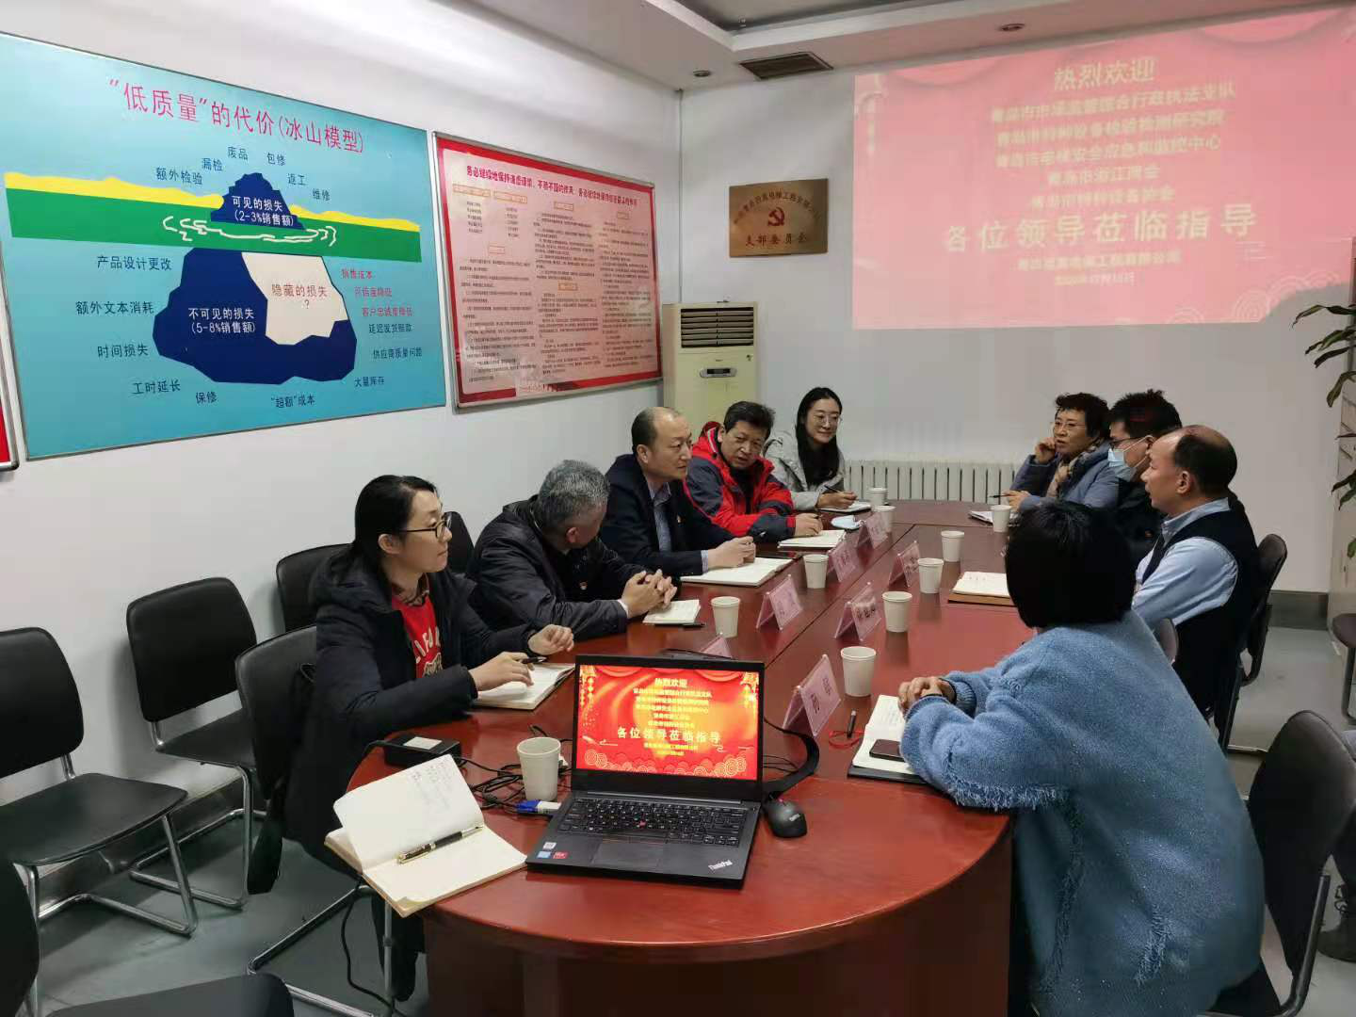
为深入学习《中国共产党第十九届中央委员会第五次全体会议公报》，领会及运用重要会议精神。青岛市特种设备协会于12月15日参加了由市电梯中心联合市市场监管综合行政执法支队执法八大队、市特检院、青岛市浙江商会、青岛西奥电梯工程有限公司等单位开展党的十九届五中全会精神进企业交流研讨活动。本次活动在协会副会长单位青岛西奥电梯工程有限公司会议室举行。
首先，参会人员集中学习了十九届五中全会公报及全会精神重要内容。党的十九届五中全会审议通过的《中共中央关于制定国民经济和社会发展第十四个五年规划和二〇三五年远景目标的建议》给我们国家未来发展确立了方向标，《建议》充分体现时代新变化、符合实践新要求、反映人民新期待，是开启全面建设社会主义现代化国家的新征程。
在与企业交流环节中，西奥电梯提出在既有住宅加装电梯民生项目中目前遇到的一些困难，青岛市特种设备协会愿意利用现有平台的力量，积极开展一些有效的宣传活动，帮助老百姓更快速地了解加装电梯的流程和政策，助推这项民生工程的开展。同时为规范电梯加装市场秩序，协会还将发挥电梯专业委员会的作用，2021年准备组织申请制定山东省地方标准，使电梯加装行业能够规范从业，有据可循。深入贯彻十九届五中全会精神要求，助力行业内企业发展，助力民生工程，为未来的城市更新贡献自己的力量。
此外市电梯中心、市特检院、市市场监督管理局综合执法大队党委领导建议切实把全会精神融入工作、融入实践、融入日常，充分发挥物联网、大数据等新技术的作用；充分调动各职能部门的优势，推进标准化体系建设；加强各领域的合作交流，切实保障好青岛市民乘梯安全。
最后，通过学习和交流，也为我们协会带来了启示，我们应该把会议精神切切实实转化为做好本职工作的强大动力，以五中全会精神为指导，以党建工作为引领，通过服务会员、服务政府、服务社会三个方面打造一流的服务型协会。
专题报道
胶州分院严格疫情防控及时做好重点企业生产检验服务工作
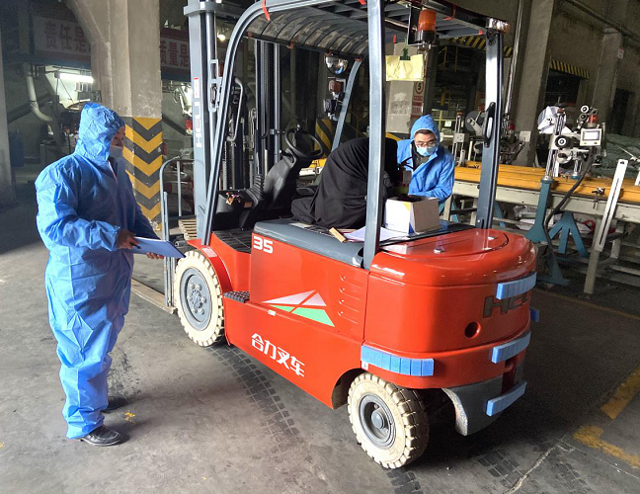
1月21日，胶州分院接到正大食品电话报检，有两台叉车亟需检验，该时期正值岁末年初，企业生产任务十分繁忙。该企业亦是胶州疫情防控重点企业，前期胶州正值食品生产企业安全大检查，不能停工，疫情防控形势较为严峻。
1月22日该厂按照胶州市对食品生产企业的统一部署，早晨6到8点两个小时对全厂设备停机检修。胶州分院得知这一情况后，充分发挥检验人员居住胶州当地优势，当即派出门桂朋、谭晓勇两名检验人员于22日早晨5点半赶至企业现场，对叉车进行现场检验。按照企业和上级要求，严格进行五分钟入厂消毒，穿上全身防护隔离服，按照我院作业指导书要求，对设备进行仔细检验，为企业的安全生产尽心服务，全力满足用户需求。
下一步，胶州分院将一如既往，继续按照市院及各级部门要求，在做好疫情防控的同时，合理安排检验计划，尽力满足用户需求，做好特种设备的检验工作，为企业的安全生产提供及时周到的服务。
会员动态
容器监检部顺利完成青岛特钢两台球罐现场组焊监检工作
近日，由我院参与监验的青岛特钢两台大型球罐现场组焊顺利完成，并通过竣工验收，交付业主使用，为2020年我院压力容器监检业务的完成画上了句号。
青岛特殊钢铁有限公司（简称青岛特钢）是由我市青钢集团在“十二五”期间通过环保搬迁新成立的大型钢铁企业。为提高在特钢领域的综合竞争实力，今年三月份青岛特钢启动了环保搬迁项目续建工程，该两台球罐的建设即属于此次续建工程的一部分。承担球罐建设任务的是杭州盈铭气体设备工程有限公司，该企业长期从事大型球罐（氧、氮、氩、LPG、LNG、CO2 等）、大型空分工程、设备及压力管道等设计、制造、安装等业务。
本项目于2020年4月签订，合同计划完工日期为2020年10月底。但受疫情影响，项目实际进场日期为2020年9月底，10月开工，到12月工程主体结束，比原计划推迟了将近俩月。为降低疫情造成的影响，保证项目顺利完成，容器监检部高度重视此次任务，接到企业的开工告知后，立即组建了包括两名青年检验师一名检验员的三人小组，9月底开始进驻现场。从球壳板、焊材等材料到场验收、组安装，到焊接、无损检测、热处理、水压试验等一系列工序，整个项目历时约三个月，检验员们按照监检作业指导书的要求协同建设单位逐项做好过程控制，严格进行质量监督检验，减少返工返修的频数，提高了一次合格率，节约了时间成本。
在项目建设进行到最后的水压试验阶段，恰好有一波罕见的寒潮即将登陆我市，给项目施工增加了阻力。若在低温环境下进行水压试验势必会降低材料的冲击韧性，对设备产生冷冻伤害，标准也不允许。考虑到这种情况，杜立明、张欣两名党员秉承“三述”活动精神，护航企业生产发展，主动提前和企业沟通协商。为避免寒潮带来的不利影响，协同企业加班加点完成水压试验前的准备工作，将水压试验提前进行，利用周末休息时间驱车100多公里赶到项目建设现场见证试验进程，顺利完成了整个监检过程，赢得了建设方的好评。

安全教育

让员工人人都是安全生产负责人
摘要： 导语：让员工人人都是安全生产负责人,要多给员工管理上的“话语权”。企业安全管理的“话语权”是对企业安全事务知情、参与、表达和监督的权利,作为企业主人的员工都应该享有这些权利,只有给予他们更多的安全管理“话语权”,使员工们在企业安全管理的各个方面都有更多说话、发表意见、献计献策的机会,才能增强他们的主人翁意识,充分调动他们参与企业安全管理的积极性,使他们在各自的岗位都是安全生产负责人,集众人之智慧加。
据某媒体报道,贵州海尔电器有限公司高度重视安全生产工作,有效促进了企业安全发展。该公司之所以安全发展,就在于每一名职工都是安全生产负责人。看来,企业安全生发展的好办法,就是要让员工人人都是安全生产负责人。
让员工人人都是安全生产负责人,要多给员工管理上的“话语权”。企业安全管理的“话语权”是对企业安全事务知情、参与、表达和监督的权利,作为企业主人的员工都应该享有这些权利,只有给予他们更多的安全管理“话语权”,使员工们在企业安全管理的各个方面都有更多说话、发表意见、献计献策的机会,才能增强他们的主人翁意识,充分调动他们参与企业安全管理的积极性,使他们在各自的岗位都是安全生产负责人,集众人之智慧加强企业安全管理,确保企业生产安全。
要让员工人人都是安全生产负责人,必须让员工以平等的身份都参与到安全管理中。在安全生产上,人人平等,管理者和普通职工一视同仁,大家都是安全生产负责人。因此,管理者不要在管理会议上高高在上,要以普通员工的身份,以平等的姿态躬身多听员工在安全管理者的好建议,让员工感觉到自己真正是企业的主人,人人都自觉的负起安全责任,在各项工作中行使主人公的安全权利,把好的安全管理经验计策贡献出来,工作中认真安全巡检,看到不安全行为大胆予以制止,使企业真正实现安全民主管理,在安全管理中人人都负起责任,企业生产就会安全。
让员工人人都是安全生产负责人,要结合本企业生产特性,加大员工安全培训力度,不断提高员工参与安全管理尽责技能。安全管理是一门很深的学问,需要有精湛的安全管理技能、方式方法。安全生产技能是安全管理的基础,没有较好的安全生产技能,就无法管好理顺企业生产安全。因此企业要结合本企业生产实际,加大对员工安全生产技能的力度,提升安全素能,使员工们都具有精湛的安全技能,为他们都是安全生产负责人夯实基础。同时,在培训中要以优秀企业的管理经验和本企业的好的管理方式方法为案例教材,多教给员工们一些管理的好方法,并让他们在参与安全培训的实践中去运用,以提升他们安全生产管理的水平,才能使他们都是安全生产负责人,更好的参与安全管理,集众人管理之智慧,管好企业安全生产。
让员工人人都是安全生产负责人,要加大考核力度。企业要建立《安全责任落实考核制度》,不论干部职工一视同仁严格考核,以激励全员落实责任,人人都负责,把每个阵地都牢牢守住,切实做好安全生产工作。

专家焦点
坚守质量安全底线 提升质量供给水平
质量安全监督是攻坚战持久战
记者：随着老百姓收入和生活水平的提高，整个社会对产品质量关注度不断提高，请您介绍一下目前我国产品质量安全形势，质检系统在质量安全监管方面采取了哪些举措？
支树平：产品质量安全事关百姓切身利益。有数据显示，我国产品质量国家监督抽查合格率从2001年的75.8%上升到2015年的91.1%，制造业质量竞争力指数从2002年的77.89提高到目前的83.34，这说明我国质量总体水平取得了明显提升。但是，我们也要清醒地看到，作为制造大国和出口大国，我国产品质量总体水平还不够高，部分产品档次偏低，标准水平和可靠性不高，关键核心技术对外依存度高，有相当比重的高档数控机床、集成电路、高端芯片、精密检测仪器等依赖进口。“十二五”时期，中国进入世界品牌500强的制造业品牌数量仅占2%。2015年出口工业品遭退运40274批、货值24.3亿美元，因质量问题遭退运的占58.7%。假冒伪劣屡打不绝，“十二五”时期，质检系统累计查处质量违法案件52.2万起、涉案货值245.2亿元。这些问题，集中反映了当前我国质量工作面临的突出矛盾——相对落后的质量安全保障能力、供给水平与人民群众日益增长、不断升级的质量安全需求之间的矛盾。
维护质量安全是一场攻坚战，也是一场持久战。质检部门始终坚持安全第一，加强风险防范，聚集监管重点、集中监管力量，牢牢守住质量安全底线。上半年，围绕消费品安全，组织开展汽车配件等5个专项的“利剑行动”，共召回缺陷汽车599.88万辆，缺陷消费品110万件。产品质量国家监督抽查3952批次，不合格产品检出率为9.7%，同比提高0.1个百分点。查处各类质量违法案件1.4万起、货值10.7亿元。
还要引起注意的是，随着世界多极化、经济全球化深入发展，传统安全威胁和非传统安全威胁交织，国门安全形势日益复杂。我国特种设备数量激增，设备老龄化现象普遍，电梯、油气输送管道等特种设备事故故障时有发生。上半年，我们围绕国门安全，首次组建防疫工作组到安哥拉开展黄热病疫情防控，驻安中国同胞未再受感染，对中国卫生检疫工作模式创新具有里程碑意义。全国口岸发现传染病例、截获外来有害生物、检出不合格进口食品化妆品和不合格危险化学品批次都有不小增幅。围绕特种设备安全，深入开展电梯安全攻坚战和油气输送管道隐患攻坚整改战，各类特种设备事故和相关事故同比下降2.6%。
推动企业发挥质量主体作用
记者：维护产品质量安全，既需要政府监管得力，也需要企业切实履责。如何更好地发挥企业在提升产品质量方面的作用？
支树平：企业是市场的主体，也是提升质量的主体。这些年来，我们国家也涌现出一批重质量、守诚信的优秀企业。同样的道理，质量出问题，根子也在企业。出了质量问题，企业无路可退。这些年因质量和管理问题被媒体曝光，甚至遭到市场淘汰的企业，也不在少数。即使像当年三鹿集团这样的国内乳业巨头，像丰田汽车这样的跨国大公司，由于忽视质量问题也要付出惨重代价。
我们必须高度重视和推动企业发挥质量主体作用。一要将简政放权向纵深推进，清理各种市场障碍，为质量提升松绑解缚，让优质产品畅行无阻，激发企业质量创新内生动力。二要监督企业严格落实主体责任，全面推广质量安全首负责任制，切实履行质量担保责任及缺陷产品召回等法定义务。三要提高企业质量创新能力，积极应用新技术、新工艺、新材料，推广先进质量管理技术和方法，开展个性化定制、柔性化生产，增品种、提品质、创品牌。四要发挥优势企业引领作用，推动中央企业和行业骨干企业成为国际标准的主要参与者和国家标准、行业标准的实施主体。五要推动企业履行社会责任，在产品设计、生产、流通、销售和工程建设的全过程，哪个环节发生质量问题，就由哪个环节的生产经营者负第一责任。
今年上半年，质检总局推进质量信用分级分类管理，归集20多万家企业110多万条质量信用信息，对18万家进出口企业开展信用管理，新公布信用管理“红黑名单”进出口企业280家。全面推行企业产品和服务标准自我声明公开和监督制度，3.4万家企业公开 11万项标准，对1.1万项强制性标准及计划项目开展了整合精简。这些监管创新，为促进推动企业履行质量主体责任发挥了积极作用。
惩罚激励并举推进质量发展
记者：有观点认为，我国产品质量问题时有发生，一个重要的原因在于惩罚力度不够大。今年政府工作报告提出要建立商品质量惩罚性赔偿制度，请您介绍一下这方面的情况。
支树平：我国对产品质量问题有完善的惩罚制度，囊括了民事责任、行政责任及刑事责任3个方面。近年来，随着我国经济快速发展，人民生活水平不断提高，新制定修订的法律法规关于产品质量问题的惩罚力度也在不断加大。在民事责任方面，侵权责任法专章对产品责任进行规定；在行政责任方面，产品质量法、消费者权益保护法、食品安全法对严重产品质量问题的惩罚金额增加至违法生产、销售产品货值的3倍、10倍甚至30倍；在刑事责任方面，我国刑法修正案专门一节规定了生产、销售伪劣商品罪，最高至死刑。
今年政府工作报告又提出要建立商品质量惩罚性赔偿制度，这是加大惩罚力度的重要举措。目前，我们正在对如何建立商品质量惩罚性赔偿制度进行研究。
需要指出的是，加大惩罚力度只是促进产品质量提升的一种手段，还需要完善产品质量激励制度。我国现行的质量法律法规重在加强质量安全监管、兜住底线，但在质量发展和质量促进方面仍是空白。目前我们正在研究制定质量促进法，质量促进法的定位是促进型质量立法，旨在通过建立多角度的质量激励措施，推进质量发展，把提升质量作为新常态下经济发展的目标和内生动力，满足人民群众日益增长的质量安全需求，建立完善中国特色质量法治体系。
打出组合拳促进质量品牌提升
记者：近年来我国出现居民出境消费热，从一个侧面反映了社会对产品质量需求和供给之间的矛盾，如何综合运用质检职能，加快质量供给创新，促进质量品牌提升？
支树平：质量供给创新是推进供给侧结构性改革的重要切入点。近年来，我国出现居民出境消费热，其中一个很关键的因素就是国内质量和品牌有效供给不足。抓好质量品牌提升，对改善质量供给、促进可持续发展尤为重要和迫切。
党中央、国务院高度重视质量品牌建设。习近平总书记指出要推动“中国制造向中国创造转变、中国速度向中国质量转变、中国产品向中国品牌转变”。李克强总理在2016年政府工作报告中强调要“增品种、提品质、创品牌”。国家质检总局作为国家质量主管部门，认真贯彻落实党中央、国务院部署要求，通过评选中国质量奖、创建“全国知名品牌创建示范区”、开展品牌价值评价等措施，研究品牌、培育品牌、保护品牌、宣传品牌。这些年，质量品牌建设取得了明显成效，但总体水平与人民群众日益增长的质量需求还有差距。
今年全国质检工作会议上，质检总局对综合运用质检职能、集中力量抓质量品牌提升进行了系统部署，2016年质检八项重点工作任务中首要的就是质量品牌提升行动。我们重点从提升消费品质量、出口商品质量、服务业质量和加强品牌建设4个方面予以推进，综合运用企业标准自我声明、监督抽查、执法打假、舆论宣传等手段，打出“组合拳”，为质量品牌提升提供支撑和服务。
通过半年的集中行动，电饭煲、智能马桶盖等10种重点消费品产品质量国家监督抽查相继开展，针对17种消费品组织实施了产品质量安全风险监测。消费品、出口商品、服务业、地理标志产品等四大领域质量品牌提升取得阶段性成果，输非商品、输中东商品不合格率较去年明显下降。质检总局还与发展改革委共同研究制定并报请国务院办公厅印发了《关于发挥品牌引领作用推动供需结构升级的意见》，明确将品牌建设工作上升到推动供给结构和需求结构升级的战略地位。
提升全民质量意识和素养
记者：德国产品现在是精良的代名词，但我们知道，德国制造以前也曾经被要求注上侮辱性的“Made in Germany”，但后来随着质量意识的觉醒，卧薪尝胆抓质量，德国一跃成为质量强国。实践证明，强化质量发展意识、提升全民质量素养具有十分重要的意义，请您介绍一下我国在强化质量发展意识方面的情况。
支树平：德国凤凰涅槃式的发展历程，佐证了质量意识在引领和促进质量发展中的重要作用，他们的做法值得学习借鉴。特别在当前，质量竞争在国际竞争中越来越突出，唯有强化质量发展意识，不断提高质量，才能在国际市场竞争中占据优势，实现强国梦。
近些年，质检总局在有关部门的大力支持下，主要从质量普及教育、质量职业培训和质量人才培养3个方面发力，促进提升全民质量意识和素养。在质量普及教育方面，每年组织开展“质量月”活动，广泛开展群众性质量活动，宣传质量知识。大力推进全国中小学质量教育基地建设，已经建成国家级基地87个、省级基地359个、市级基地154个，打造了国家、省、市三级联动的质量教育网络。在质量职业培训方面，实施质量专业职业资格制度、首席质量官制度等一系列措施，加强企业管理者和一线工人的职业教育，弘扬工匠精神，引导以质取胜。目前，全国已培训了9500多名首席质量官。在质量人才培养方面，成功将质量管理工程、标准化工程等列入教育部《学位授予和人才培养学科目录（2011年）》作为独立普通高校本科专业，已有106所大学设立质量相关专业，武汉大学、清华大学、上海交通大学、西安交通大学、浙江大学等高等院校还专门成立了质量研究院，设立了质量专业硕士、博士学位点，为质量专业人才培养打下了很好的基础。另外，我们还实施了政府质量工作考核，引导各级政府把发展立足点真正转到提高质量和效益上来。成功组织召开了首届中国质量（北京）大会，在全社会树立起鲜明的质量导向。经过这些年的努力，社会各界的质量发展意识得到明显提升，有力推动了质量社会共治。
下一步，在继续做好以往工作的基础上，我们将重点从4个方面实施质量素质提升工程。一是研究制定《关于实施全员质量素质提升工程的指导意见》，建立质量素质提升的长效工作机制，推进质量素质教育的制度化。二是加强与相关部门沟通协调，推进质量相关专业硕士、博士学位设立，在此基础上推动将质量管理科学与工程纳入一级学科，更好地把质量教育融入现有国民教育体系。三是加快质量专业职业资格改革，完善首席质量官制度。四是深化对工匠精神研究，提出新时期我国培育工匠精神的对策建议。通过质量素质提升工程实施，带动提升全社会质量意识，进而为质量强国建设奠定更加坚实的基础。

